Předmět: Ochrana životního prostředí KBI/OŽP
Vypracovala: Václava Kapitánová, Bi-Ch/SŠ, 1. ročník

Odpady
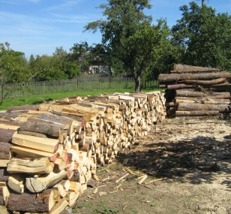
Každá surovina má svůj zdroj, je vyjmuta z nějakého prostředí a následně je určitým způsobem zpracována. Zdroje látek lze rozdělit na zdroje obnovitelné, kdy rychlost spotřeby látky je buď rovna, nebo menší než rychlost její obnovy a zdroje neobnovitelné, kdy rychlost spotřeby často mnohonásobně překračuje rychlost obnovy.
Obnovitelnými zdroji látek jsou především části těl rostlin a živočichů (dřevo, vláknina, kůže, vlna) nebo produkty metabolismu (řepkový olej), tzv. biomasa. Mezi neobnovitelné zdroje látek patří rudy, nerostné stavební hmoty, hnojiva (ledky), ropa atd.
Pro každou surovinu je možno sledovat osud využívané látky, jakýsi „metabolický“ proces získání, zpracování, využití a odstranění. Při každé přeměně vzniká nějaký odpad.
„metabolismus“ spotřeby
energie, suroviny → odpad z těžby
↓
(průmyslová) výroba → odpad výroby
↓
výrobek (služby) → odpad z výrobku (obal)
↓
spotřebitel
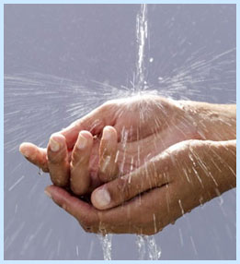
Každá látka po skončení životnosti v podobě výrobku je do prostředí vracena jako odpad.
Jednotlivé státy odebírají ročně až 100-150 tun nejrůznějších látek z jednoho hektaru své plochy. Největší podíl na tomto množství má voda 80-90%. Bohužel pouze asi 4-5% těchto látek je spotřebováno a jen asi 1% je dlouhodobě uchováno. Recyklováno je pouze kolem 10-15%. Všechno ostatní jsou odpady. Odhaduje se, že ročně vzniká 15-20 miliard tun odpadů, především hlušiny po těžbě uhlí a dalších nerostných surovin. Další odpady vznikají v průmyslové výrobě, v zemědělství, v dřevozpracujícím průmyslu. Důležité a objemné jsou i komunální odpady. Kromě pevného odpadu existuje i odpad kapalný a plynný.
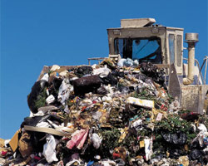
Tuhé odpady se zneškodňují skládkováním, kompostování, spalováním a kombinací spalování a kompostování, tepelným rozkladem – pyrolýzou. Nejrozšířenějším typem zneškodňování je skládkování, které je i nejlevnější. Má však nevýhody: velké objemy, dopad na geomorfologii krajiny, ztráty možné energie, která by byla získána např. spalováním, či ztráty cenných surovin, získatelné tříděním a následnou recyklací. Skládkováním se u nás likviduje až 90% odpadů.
V případě řízené skládky jsou nutná opatření. Dno skládky je třeba pokrýt nezávadným inertním materiálem a PVC folií různé síly mezi dvěma vrstvami písku. Důvodem je možnost znečištění podzemní vody průsaky ze skládky. Kolem skládky je třeba vytvořit sběrací systém pro vodu, která ze skládky vytéká (skládka je sycena srážkami, někdy povrchovými i podzemními vodami). Materiál, který je na skládku přivážen, je v optimálním případě drcen a pravidelně zavážen 20-30cm zeminy nebo inertního minerálního odpadu. Skládku je též třeba zhutňovat, aby byl maximálně využit prostor skládky, ale i z bezpečnostních důvodů. Skládka musí být oplocena a přejímku skládkovacího materiálu musí provádět zaškolená osoba.
Velmi účinným způsobem likvidace všech druhů odpadů je spalování. Je to univerzální způsob, jehož nevýhodou je vysoká cena. Bývá však získána tepelná energie k vytápění nebo k produkci elektřiny.
Kompostování je další často používaný způsob likvidace organických odpadů.
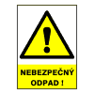
Nebezpečné odpady je třeba převádět na méně nebezpečné látky a ukládat do dlouhodobých a bezpečných úložišť. Část nebezpečných odpadů (asi 20%) lze recyklovat a tím snížit jejich vliv na prostředí.
Nedostatek surovin nás postupně nutí k lepšímu využívání již jednou použitých materiálů. Sběr starého papíru, železa, skla je organizován již velmi dlouho. Stále však chybí vhodné technologie, které by na odpovídající úrovni zpracovávaly sběrem shromážděné druhotné suroviny. Důvodem mimo jiné je i to, že je často levnější vyrobit nový výrobek. Největší nesnáz při zpracování odpadů je v oddělování jednotlivých složek. Je to nákladné a ne vždy známe vhodné postupy. Výhody zpětného použití surovin lze dobře dokumentovat na příkladu využití starého papíru. Náhrada starého papíru a dřeva je téměř 100% (110kg starého papíru nahradí 100kg dřeva). Navíc se při výrobě ze starého papíru ušetří energie.

Jak třídit odpad?
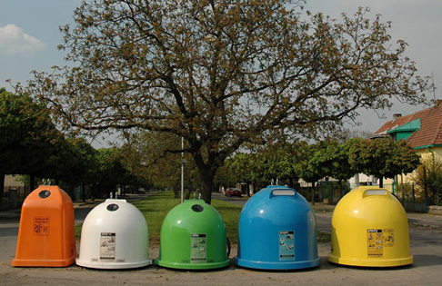
- nebezpečný odpad
Jedná se o vyřazené elektrické a elektronické spotřebiče, baterie všeho druhu, drobnou domácí chemii, zbylé přípravky na ochranu rostlin, obaly od sprejů, léky, vyjetý olej, barvy, ředidla, lepidla, fotochemikálie, zářivky a výbojky, kyseliny a zásady, znečištěné hadry, obaly s neznámým obsahem atp. Mezi nebezpečný odpad patří i autovlaky. Nebezpečný odpad můžete bezplatně odevzdat ve své obci:
- ve sběrném dvoře
- do přistaveného speciálního vozidla: nejméně dvakrát za kalendářní rok.
- ve sběrném místě určeném výrobcem či dovozcem daného výrobku.
- bioodpad
Jedná se o přírodní materiály: tráva, listí, zbytky ovoce a zeleniny a potravin, větve. Nejlepší možností zpracování bioodpadu je založení vlastního kompostu.
- papír
Do kontejnerů na papír je u nás možno vhazovat noviny, časopisy, kancelářský papír, reklamní letáky, knihy, sešity, krabice, lepenku, karton, papírové obaly (např. sáčky). Nehází se do nich mokrý, mastný nebo jinak znečištěný papír, uhlový a voskovaný papír, použité pleny a hygienické potřeby a vícevrstvé obaly.
- sklo
Do kontejnerů na sklo je možno vhazovat nevratné láhve od nápojů, skleněné nádoby, skleněné střepy. Nevhazujeme keramiku, porcelán, autosklo, drátěné sklo a zrcadla, lahvičky od léčiv, žárovky a výbojky.
  - plasty
Do kontejnerů na plasty vhazujeme stlačené PET láhve od nápojů, kelímky, sáčky (i mikrotenové), fólie, výrobky a obaly z plastů, polystyren. Nevhazujeme novodurové trubky, guma, molitan, PVC, textil z umělých vláken, nádobky od léčiv, vícevrstvé obaly, linolea, pneumatiky, obaly od nebezpečných látek (motorový olej, chemikálie, barvy apod.)
  - kovy
Kovové odpady odnášíme do sběren nebo na sběrné dvory.
  - nápojové kartony
Při všech úvahách o produkci a zneškodňování odpadů platí, že jediným skutečným řešením není recyklace, či spalování, ale minimalizace jejich produkce.
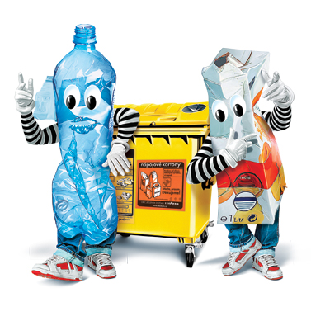
Anketa – třídění odpadu
Gymnázium Jiřího Ortena
2. ročník a sexta

dotazník
1) Se zavedením třídění odpadu
a) souhlasím
b) nesouhlasím
c) je mi to jedno
2) Odpady ve škole …
a) netřídím
b) třídím papír a plasty
c) třídím pouze plasty
d) třídím plasty, papír a komunální odpad
3) Kolik jednolitrových PET lahví průměrně za týden vhodíš do kontejneru na plasty?

….............
4) Proč je důležité třídit odpad?
…………………………………………………………………………………………………………………………………………………………………………………………………………………………………………………………………………………………………………………………………………………………………………………………………………
5) Které výroky jsou pro tebe pravdivé?
a) Doma ani ve škole odpady netřídím.
b) Doma i ve škole odpady třídím.
c) Odpady třídím jen ve škole.
d) Odpady třídím jen doma.
e) Se zavedením třídění odpadu ve škole jsem začal třídit odpad i doma.

Vyhodnocení:

Závěr
65,7 % studentů a studentek souhlasí se zavedením třídění odpadu ve škole
41,2 % třídí pouze papír a plasty a 32 % pouze plasty
16,4 % vhodí do kontejneru na plasty průměrně 2 jednolitrové PET lahve za týden a 12 % 8 jednolitrových PET lahví
55,2 % třídí odpad proto, aby chránili životní prostředí a 17,9 % aby byla možná recyklace odpadů a 26,9 % třídí odpad z obou důvodů
67,2 % třídí odpad doma i ve škole, 11,9 % vůbec odpad netřídí

Použitá literatura:
Braniš M., Pivnička K., Úvod do studia životního prostředí, Univerzita Karlova Praha, 1994
Moldan B., Ekologická dimenze udržitelného rozvoje, Karolinum 2001
obrázky z www.google.cz

